3.1 春季
3.1.1 気象概況

3.1.2 質量濃度及び組成
（１）測定値の妥当性の検証
①イオンバランスの確認
春季調査のコア期間にあたる5月9日から5月16日を対象に、各地点の各日のデータから求めた陽イオン（Na⁺、NH₄⁺、K⁺、Ca²⁺、Mg²⁺）及び陰イオン（Cl⁻、NO₃⁻、SO₄²⁻）それぞれの合計当量濃度の比較を示す（図3-1-2-1）。なお、検出下限値未満のデータに関しては、検出下限値の1/2とした。全体的に、陰イオン当量濃度合計／陽イオン当量濃度合計は概ね0.8～1.2に収まっていたが、全175データ中の16データは0.8未満となり、5月11日の綾瀬と多摩では0.5以下と特に低かった。また、10データは1.2を超過し、5月9日の市原、5月11日の市原、勝浦、富津では1.5以上と特に高かった。

②マスクロージャーモデルによる検証
図3-1-2-2に、コア期間中の各地点の各日のデータから次式¹⁾により推定した質量濃度と、標準測定法による質量濃度の比較を示す。
質量濃度M=1.375[SO₄²⁻]+1.29[NO₃⁻]+2.5[Na⁺]+1.6[OC]+[EC]
+9.19[Al]+1.40[Ca]+1.38[Fe]+1.67[Ti]
なお、[OC]の係数は都市域の平均的な値として挙げられている1.6^{2）}とした。また、①と同様、検出下限値未満のデータに関しては、検出下限値の1/2とした。土浦のCaは未測定であったため、濃度を0として適用した。
全体としては、標準測定法による質量濃度に対する推定質量濃度の比は概ね0.8～1.2の範囲に収まっていたが、15データは0.8未満となり、5 月10日の真岡では0.5以下と特に低かった。また、6データは1.2を超過し、5月10日の市原では1.5以上と特に高かった。

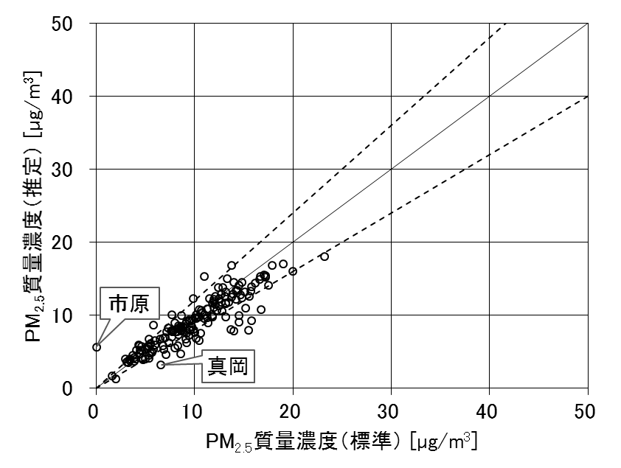
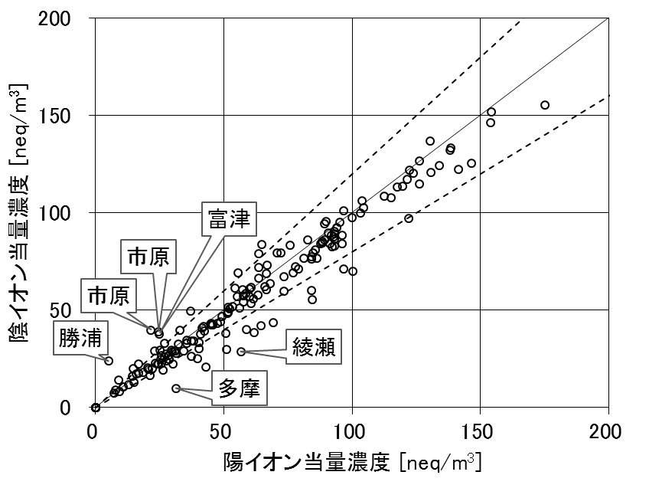
※今回は陰イオン当量濃度合計／陽イオン当量濃度合計は0.8～1.2の範囲外のものについてもマスクロージャーモデルを適用し、図示した。また、以後の節の解析でもそのまま使用した。

図3-1-2-1 イオンバランス 図3-1-2-2 マスクロージャーモデル

参考文献
1）環境省：大気中微小粒子状物質（PM2.5）測定方法暫定マニュアル 改定版、平成19年7月
2）Turpin & Ho-Jin Lim: Species Contributions to PM2.5 Mass Concentrations: Revisiting Common Assumptions for Estimating Organic Mass, Aerosol Science and Technology, 35, 602-610 (2001)

（２）季節平均濃度と組成の分布
図3-1-2-3に、コア期間中の各地点のPM2.5平均濃度を地図に示す。なお、図は国立環境研究所 曽我稔氏によるデータ解析支援ソフト「見え見えくん」により作成した。また、一部の地点については、PM2.5主要成分（イオン成分、炭素成分）の組成を円グラフに示す。PM2.5平均濃度は、全体的に10±5μg/m³の範囲にあり、最大値は関東平野北部に位置する長野の13.3μg/m³であり、最小値はバックグラウンドとされる勝浦の6.4μg/m³であった。PM2.5濃度に占める主要成分の組成は、全体的にSO₄²⁻とOCの割合が高く、次いでおおまかにNH₄⁺、EC、NO₃⁻の順となり、これら5成分が組成の半分以上を占めていた。

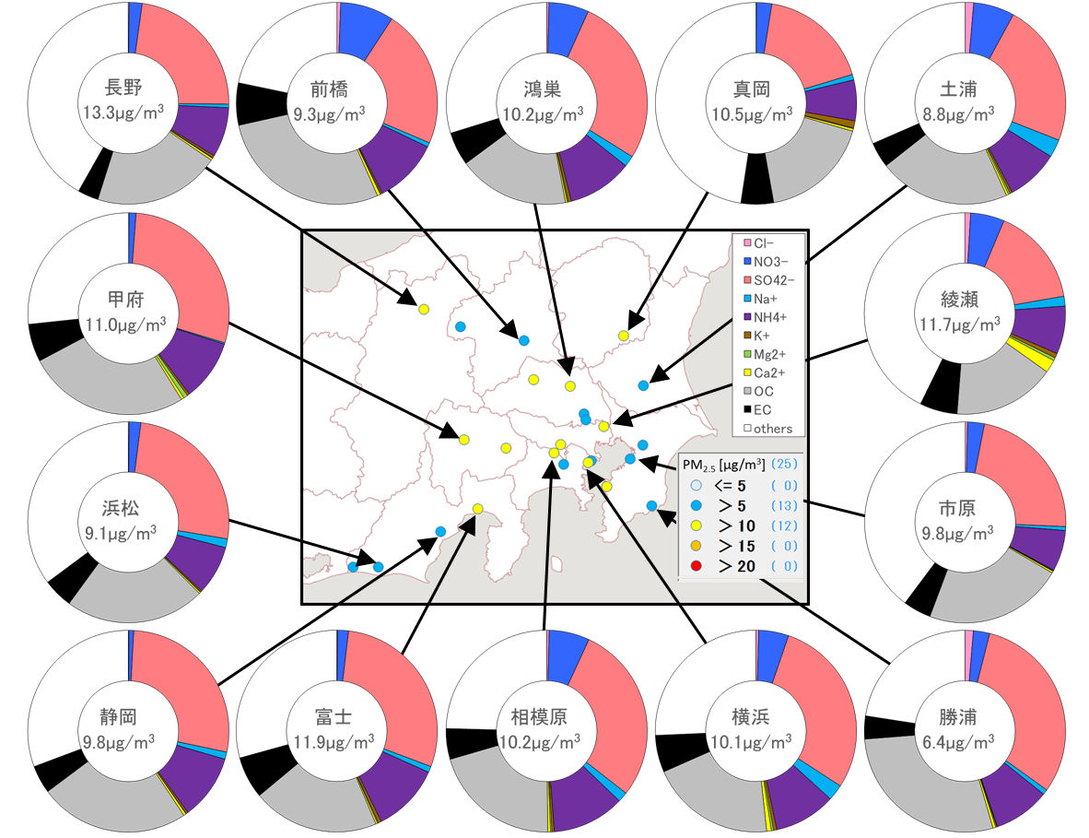

図3-1-2-3 PM2.5平均濃度（地図）とPM2.5主要成分組成（円グラフ）
3.1.3 水溶性イオン成分濃度
図3-1-3-1に、コア期間中のSO₄²⁻およびSO₂の平均濃度分布を示す。SO₄²⁻は関東平野北部から南部にかけて全体的に1～4μg/m³の範囲で値がばらついており、濃度分布に明確な傾向はみられなかった。SO₂の傾向はSO₄²⁻と同じとは限らず、内陸部で低く、沿岸部の富士、横浜、川崎で高い傾向がみられた。
図3-1-3-2に、コア期間中のNO₃⁻およびNOxの平均濃度分布を示す。NOxは東京を中心とする地点において高かったが、NO₃⁻では同様の傾向はみられず、全体的に低濃度であった。図3-1-3-3に、コア期間中のCl⁻の平均濃度分布を示す。Cl⁻もNO₃⁻と同様に、全体的に低濃度であり、地域的な濃度差も小さかった。図3-1-3-4に、コア期間中のK⁺の平均濃度分布を示す。K⁺は真岡で0.13μg/m³と相対的に高くなったが、他の地点においては0.1μg/m³以下であり、その濃度分布に明確な傾向はみられなかった。

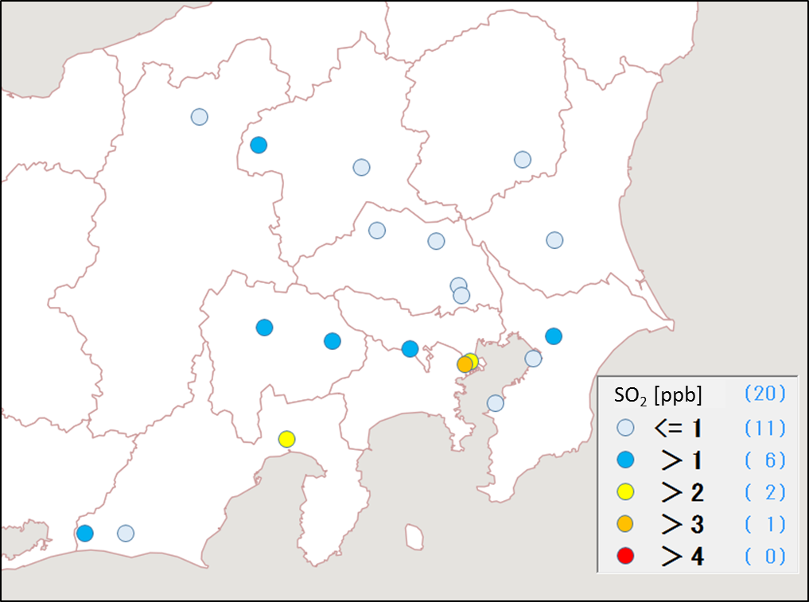
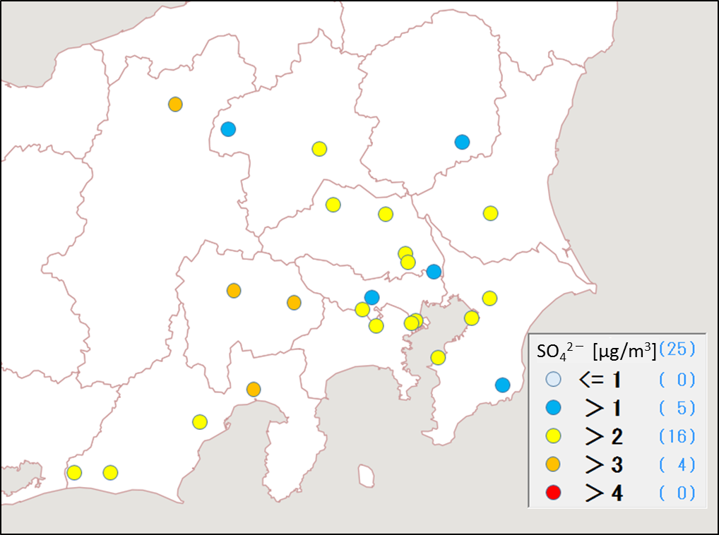

図3-1-3-1 SO₄²⁻（左）およびSO₂（右）の平均濃度分布
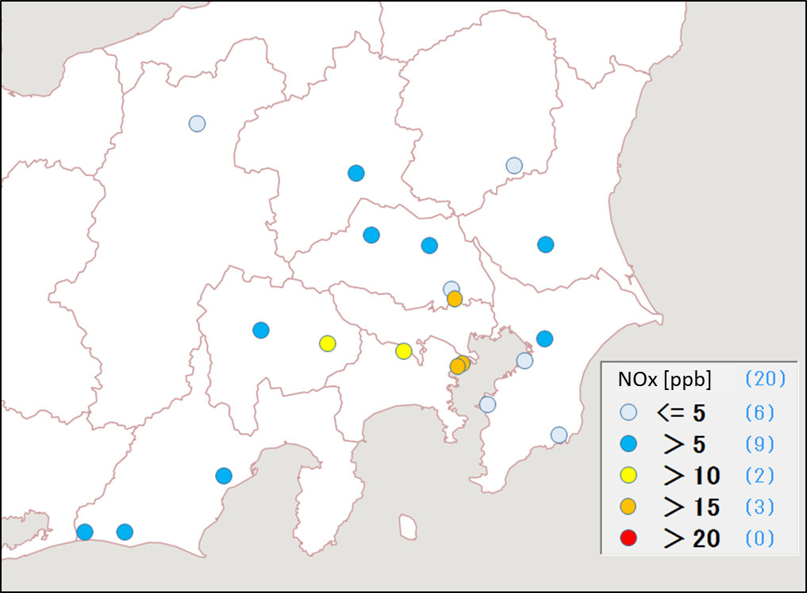
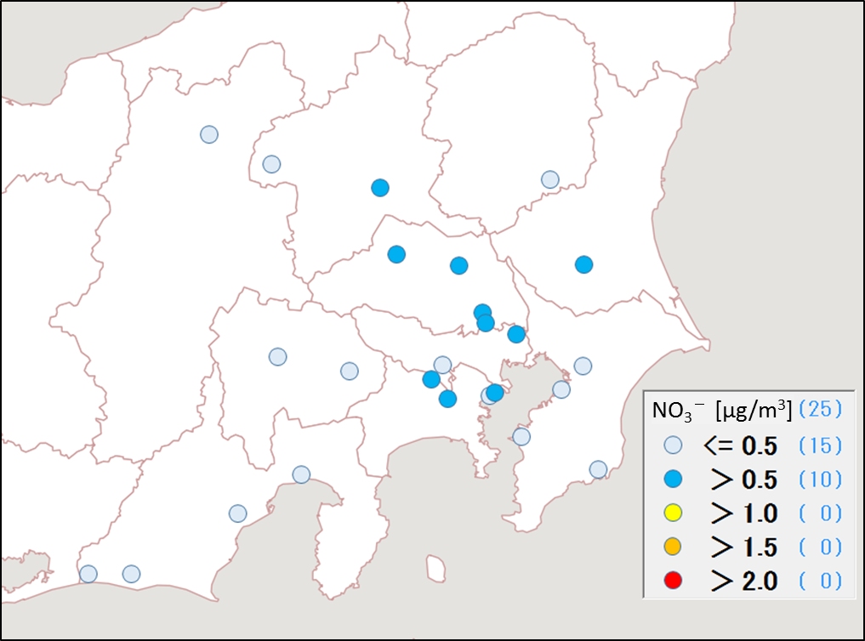

図3-1-3-2 NO₃⁻（左）およびNOx（右）の平均濃度分布
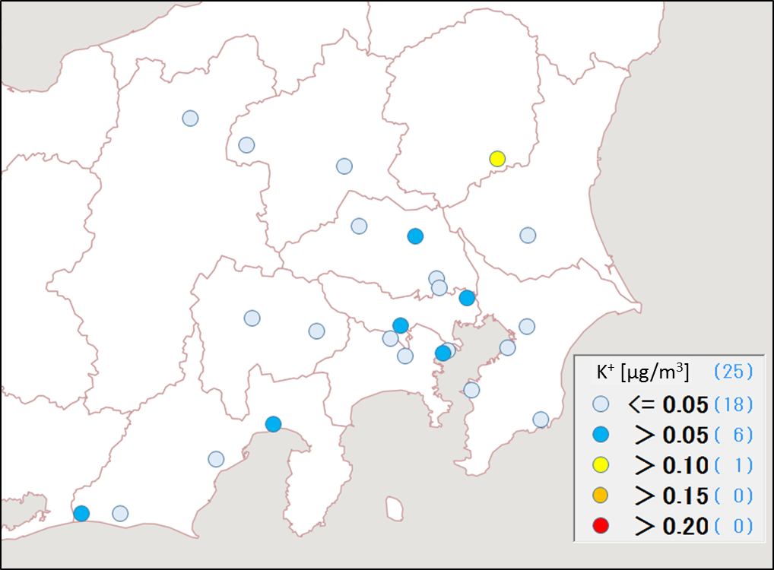
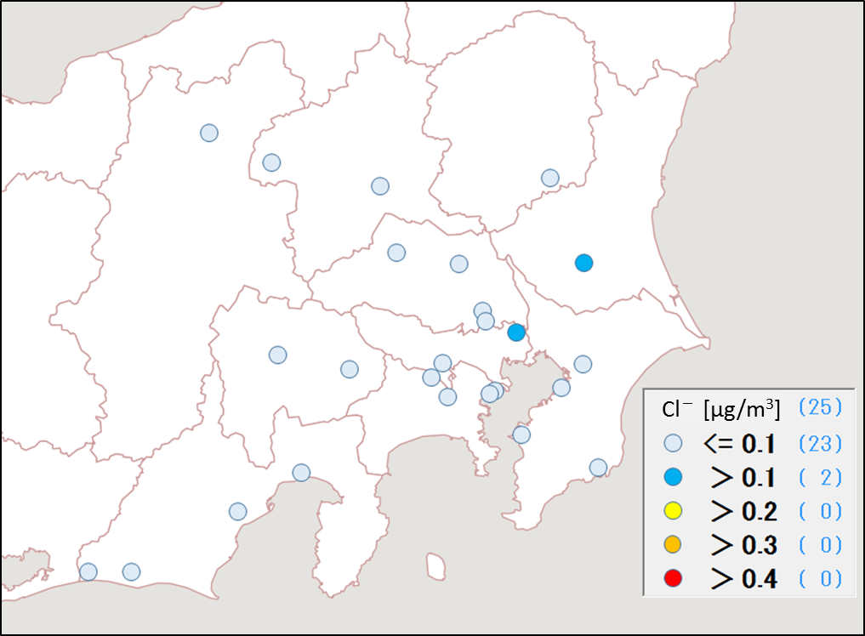

図3-1-3-3 Cl⁻の平均濃度分布 図 3-1-3-4 K⁺の平均濃度分布

3.1.4 炭素成分濃度
図3-1-4-1に、コア期間中のECおよびOCの平均濃度分布を示す。ECは千葉県沿岸の市原（2.2μg/m³）、富津（2.1μg/m³）、勝浦（1.8μg/m³）で特に高く、それ以外の地点は全て1μg/m³以下と低かった。一方、OCは千葉県沿岸部で低く、栃木県の真岡を除いた関東甲信静地域の北部で高い傾向がみられた。図3-1-4-2にコア期間中のWSOCおよびOxの平均濃度分布、図3-1-4-3にOCに占めるWSOCの割合（WSOC/OC）およびTC に占めるOCの割合（OC/TC）の分布を示す。WSOCについては、千葉県沿岸部で0.5μg/m³以下と比較的低く、それ以外の地域では1〜2μg/m³の範囲となった。なお、WSOC/OCが特に高かったのは群馬県の嬬恋（83%）であり、次いで高かった山梨県の大月（71%）を大きく超えていた。OC/TCは、富津で特に小さい割合であった以外は、全体的に70%以上となり、その分布に大きな特徴はみられなかった。また、EC、WSOC/OC、OC/TC、Oxの分布に類似点はみられなかったが、OCとWSOCに関しては同様に千葉県沿岸部で互いに低い特徴がみられた。図3-1-4-4に、コア期間中のNMHCの平均濃度分布を示す。NMHCは全体的に0.05～0.2ppmCの範囲にあり、その濃度の水平分布に特徴的な傾向はみられなかった。
図3-1-4-5にOCとOxおよびOCとNMHCの関係を、図3-1-4-6にOCとK⁺およびWSOC とK⁺の関係を、図3-1-4-7にchar-ECとK⁺の関係を示す。OCとOxに明確な相関関係はなく、光化学二次生成による大きな寄与は認められなかった。OCとNMHC、OCとK⁺、WSOC とK⁺、char-ECとK⁺に関しても、明確な関係はみられなかった。

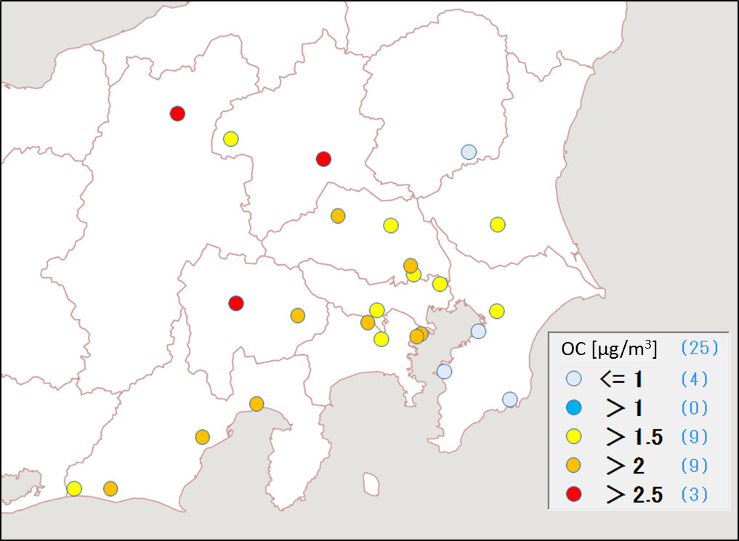
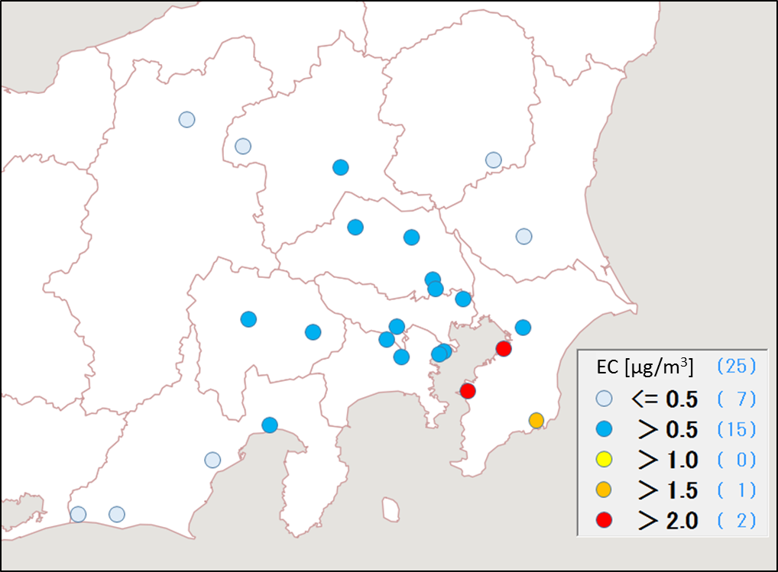

図3-1-4-1 EC（左）およびOC（右）の平均濃度分布
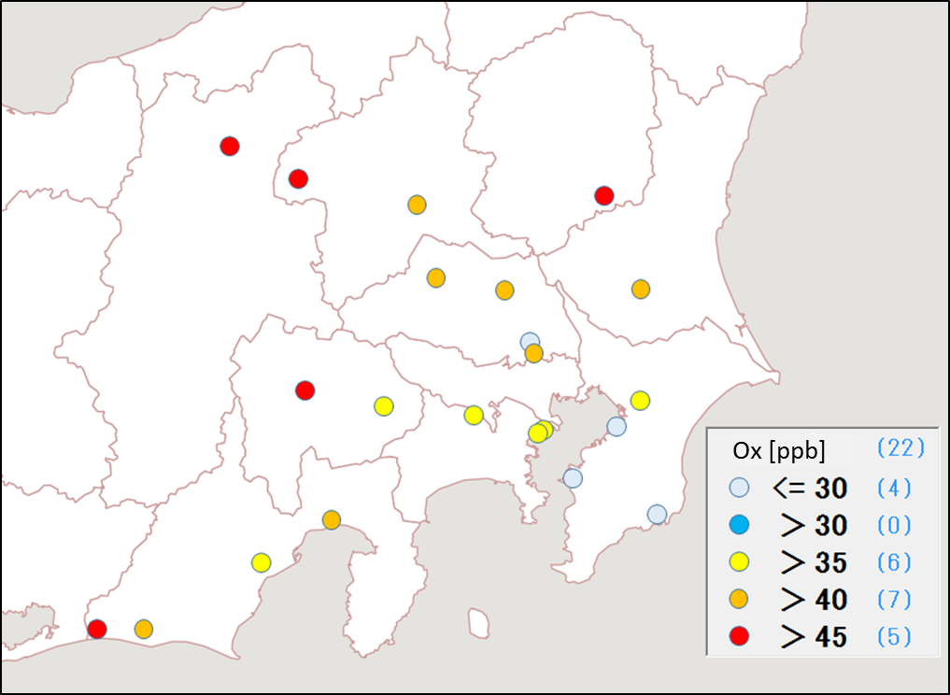
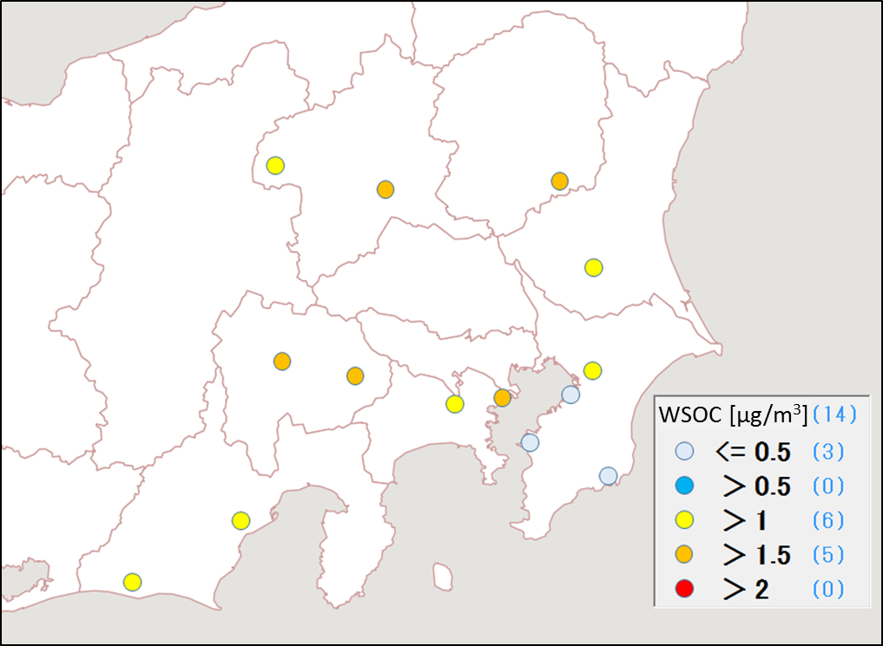

図3-1-4-2 WSOC（左）およびOx（右）の平均濃度分布
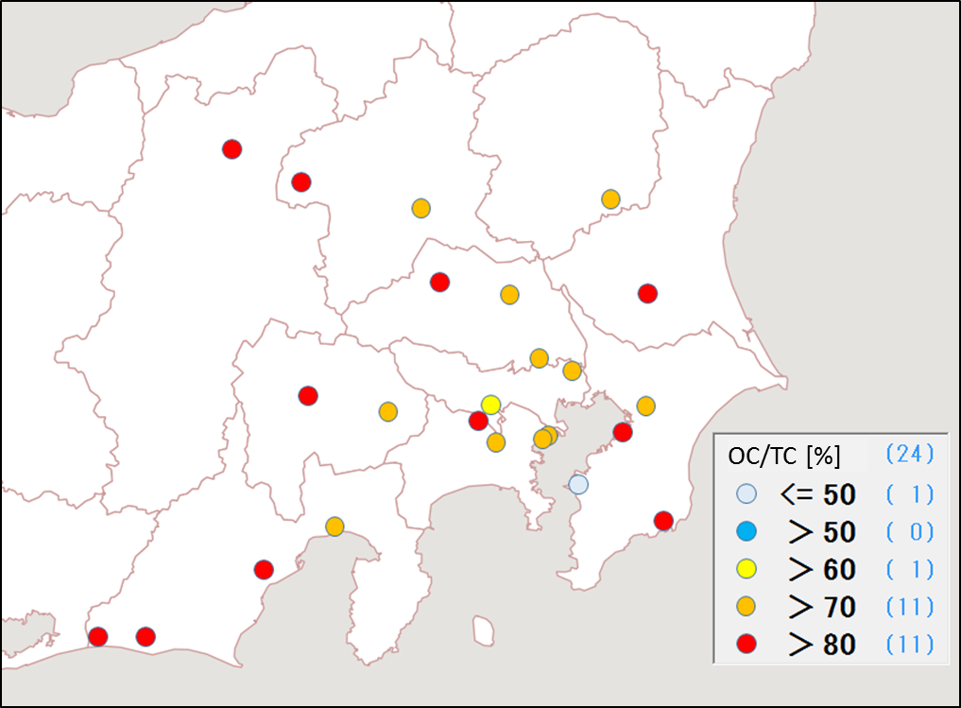
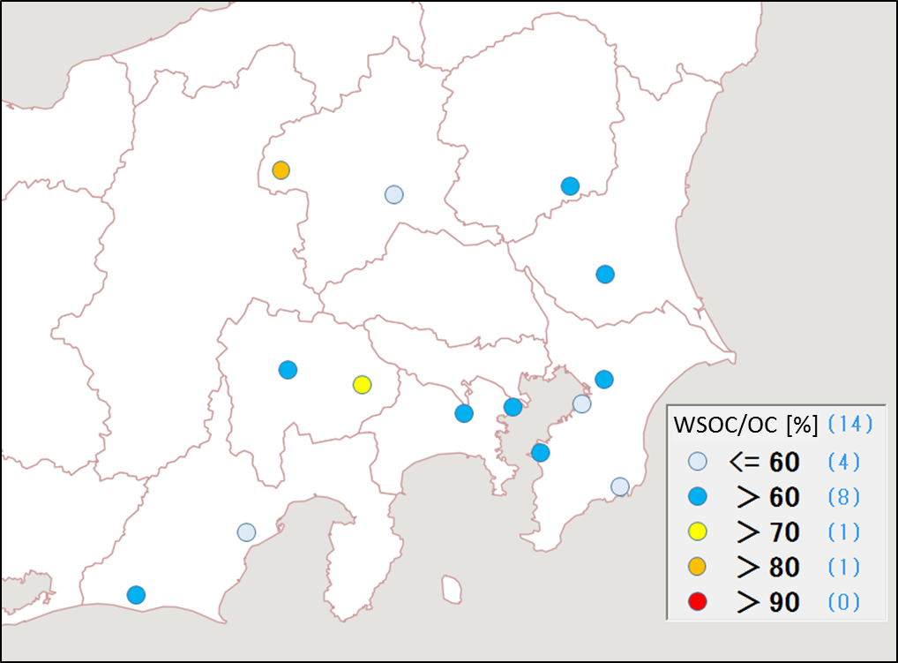

図3-1-4-3 WSOC/OC（左）およびOC/TC（右）の平均分布

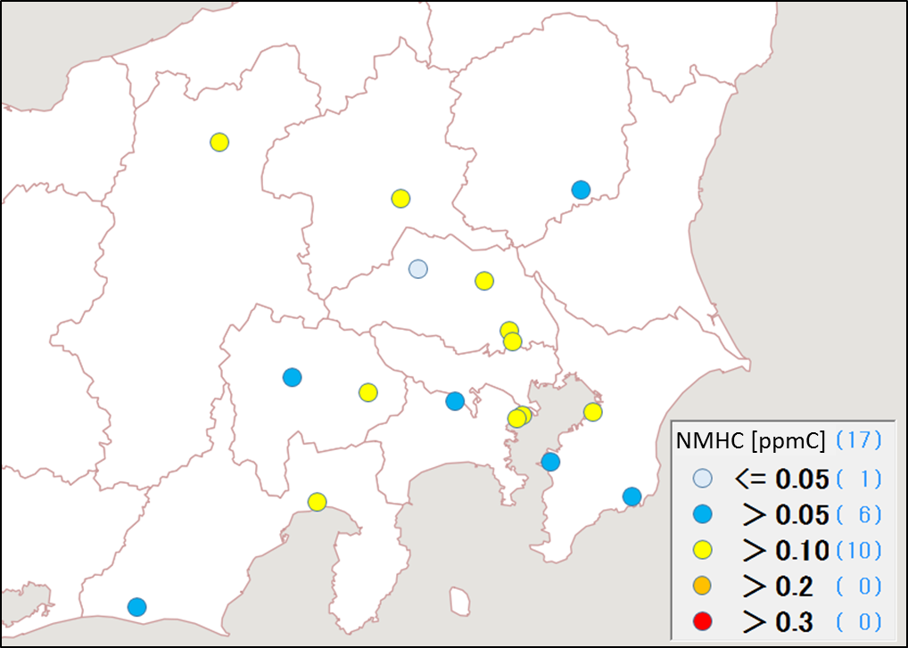

図3-1-4-4 NMHCの平均濃度分布

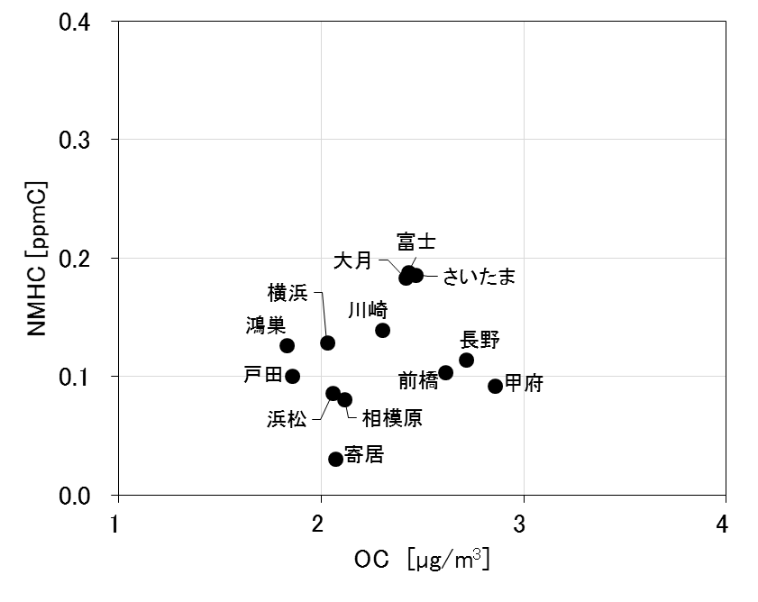
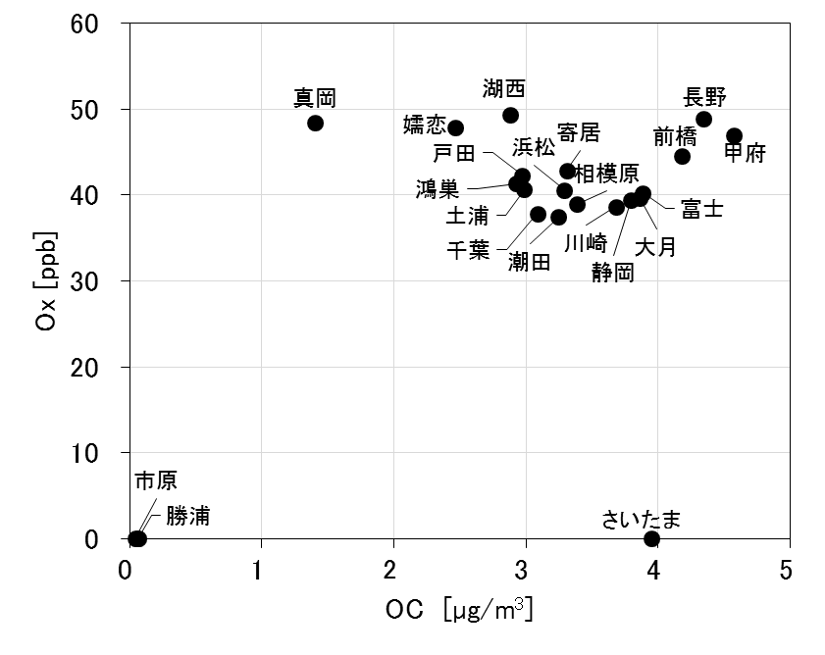

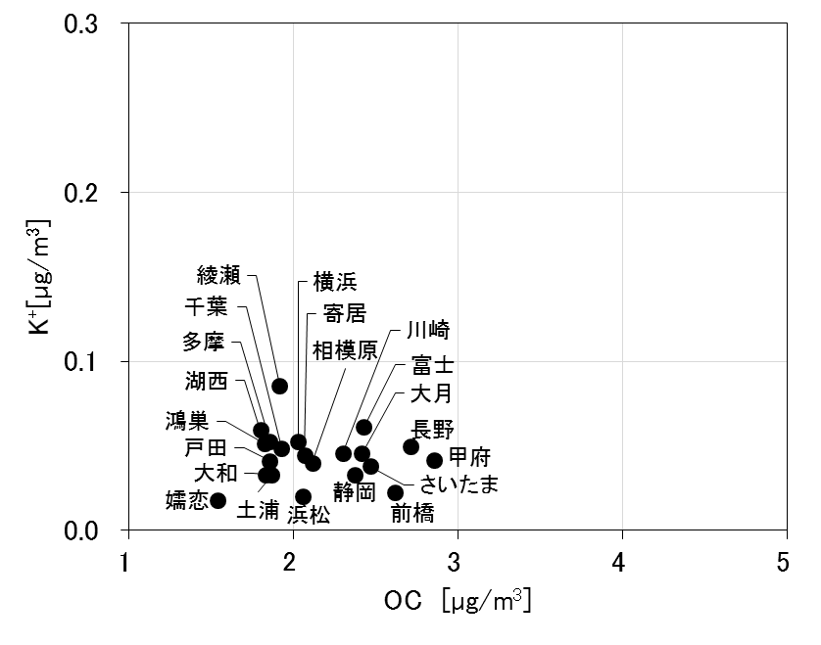
図3-1-4-5 OCとOx（左）およびOCとNMHC（右）の関係
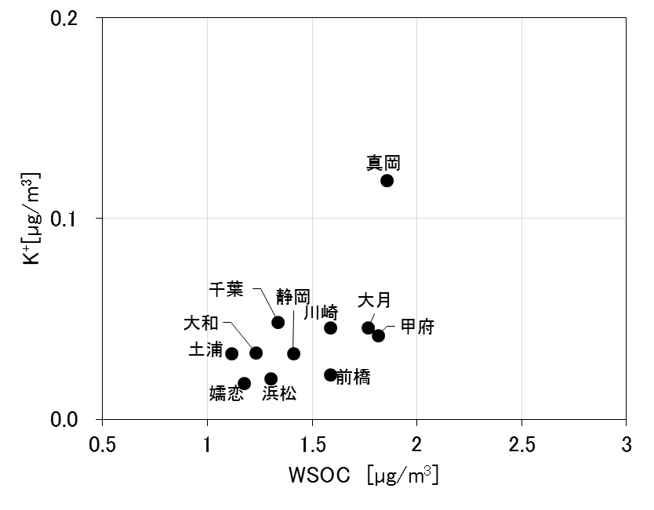

図3-1-4-6 OCとK⁺（左）およびWSOCとK⁺（右）の関係
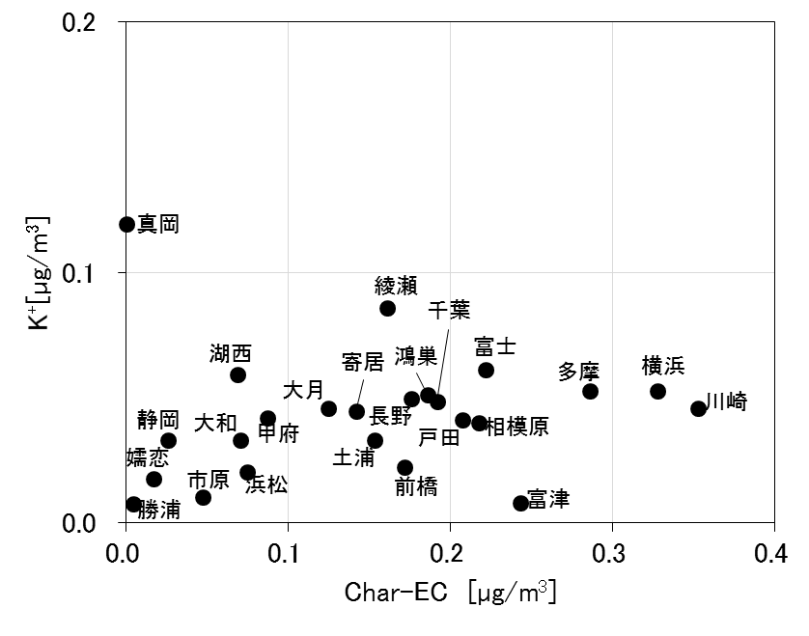

図3-1-4-7 Char-ECとK⁺の関係

3.1.5 無機元素濃度
図3-1-5-1～14に、コア期間中のナトリウム（Na）、アルミニウム（Al）、カリウム（K）、カルシウム（Ca）、バナジウム（V）、クロム（Cr）、マンガン（Mn）、鉄（Fe）、ニッケル（Ni）、銅（Cu）、亜鉛（Zn）、ヒ素（As）、セレン（Se）、鉛（Pb）の平均濃度分布をそれぞれ示す。Naについては沿岸部で高い傾向がみられ、海塩粒子の影響であると考えられる。Vについても沿岸部で高い傾向がみられ、船舶や臨海部における石油燃焼施設等の影響であることが推測される。また、Cr、Mn、Fe、Pbは沿岸部や都市部などで相対的に高い傾向が若干みられ、工業活動や都市活動との関連が示唆される。なお、Cuの平均濃度は大和で13ng/m³と特異的に高かった。これは大和でCu が5月15日に130ng/m³、5月16日に170ng/m³と突出して高くなったためであり、コア期間中のそれ以外の日は6ng/m³未満であった。

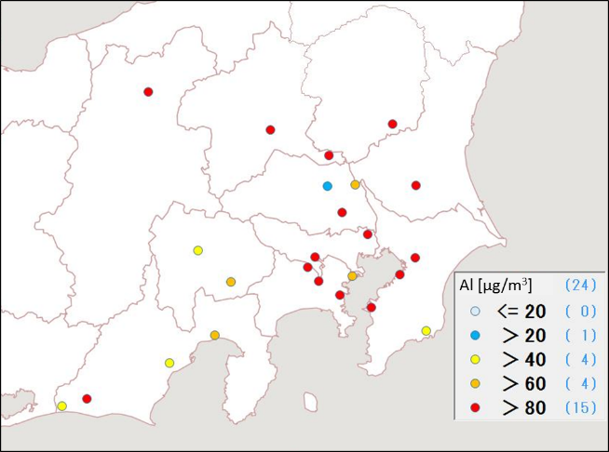
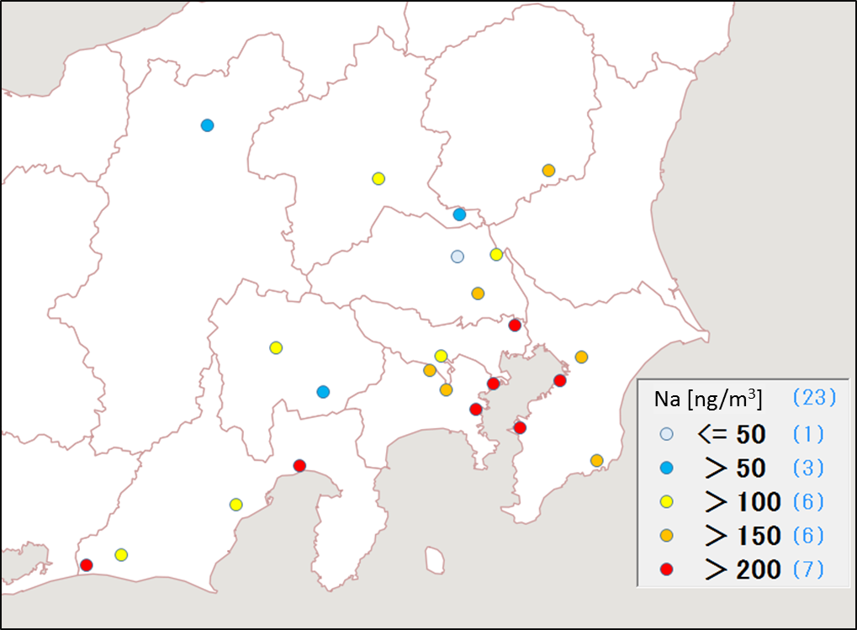

図3-1-5-1 ナトリウムの平均濃度分布 図3-1-5-2 アルミニウムの平均濃度分布

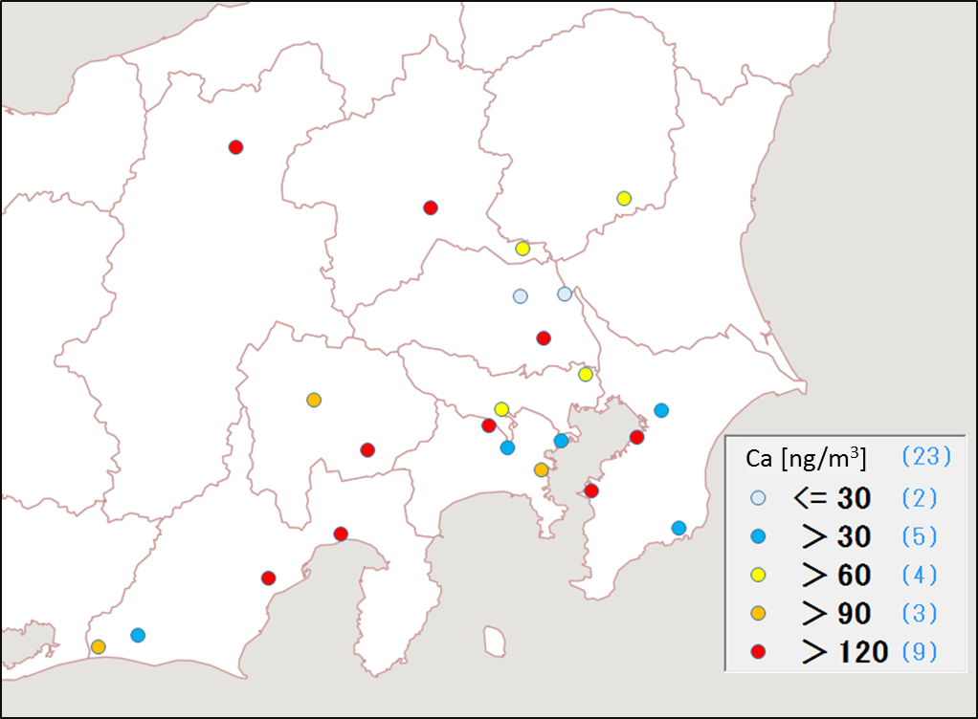
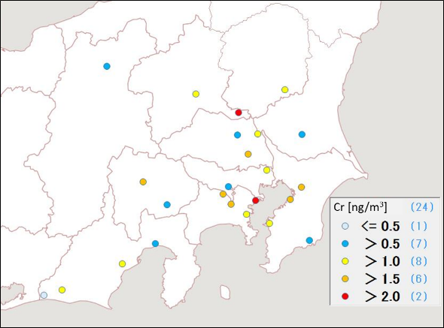
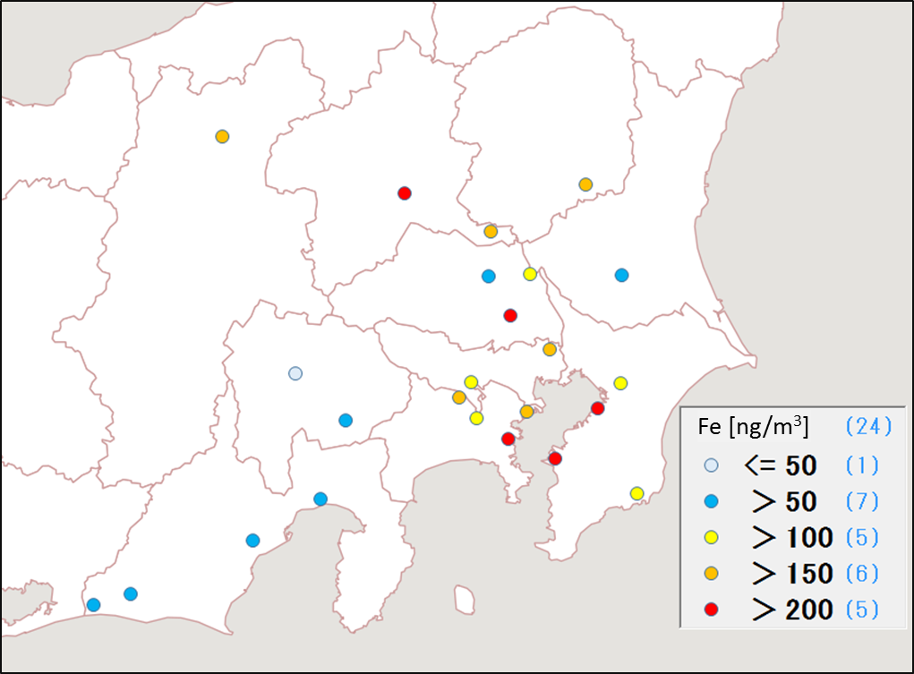
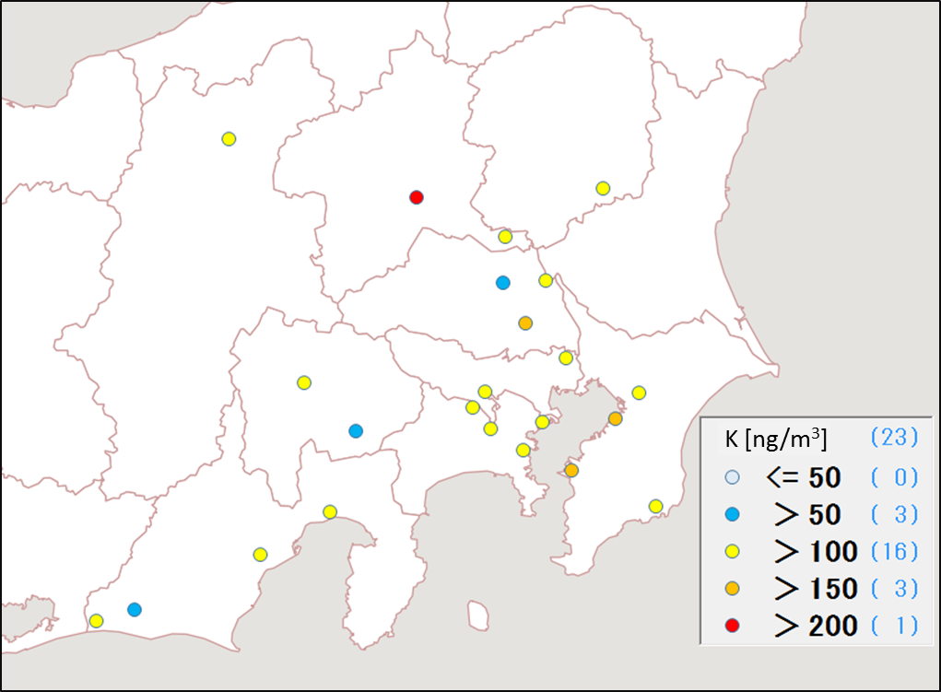

図3-1-5-3 カリウムの平均濃度分布 図3-1-5-4 カルシウムの平均濃度分布
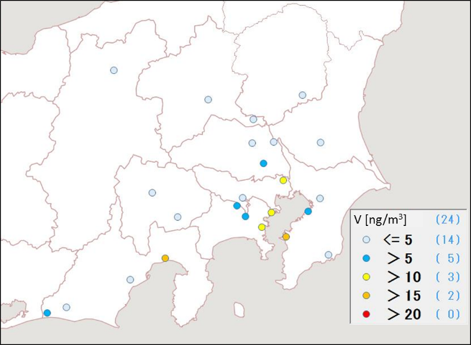

図3-1-5-5 バナジウムの平均濃度分布 図3-1-5-6 クロムの平均濃度分布
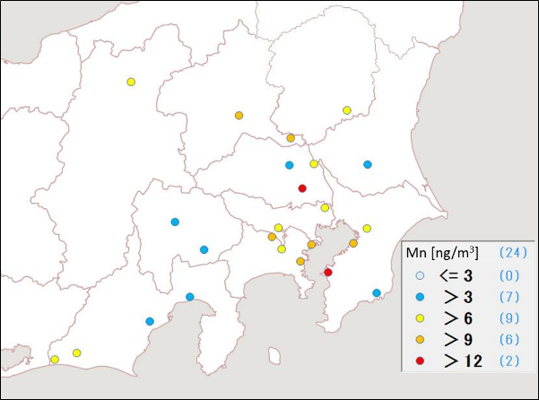

図3-1-5-7 マンガンの平均濃度分布 図3-1-5-8 鉄の平均濃度分布
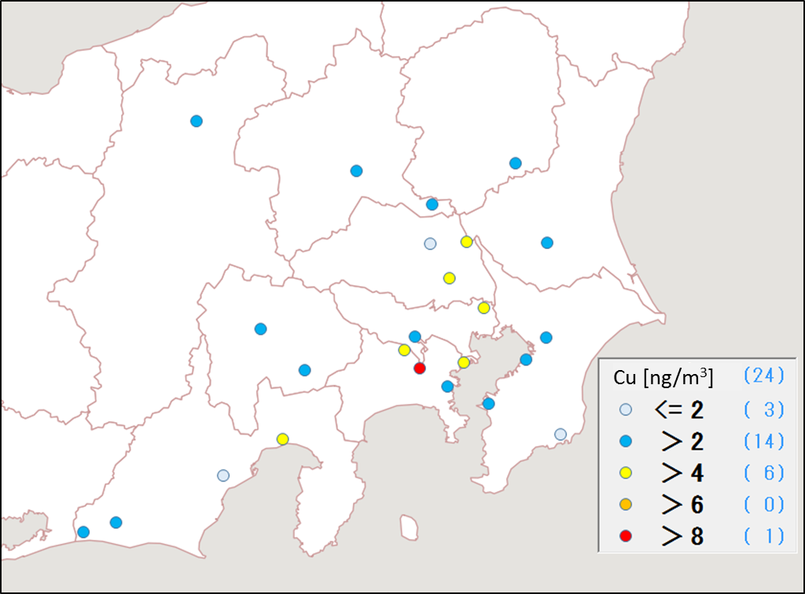
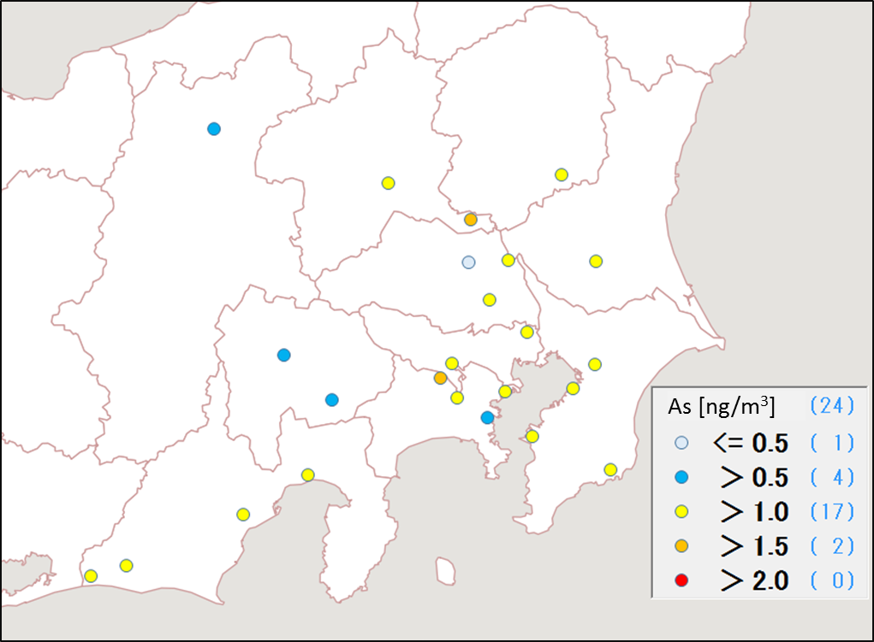
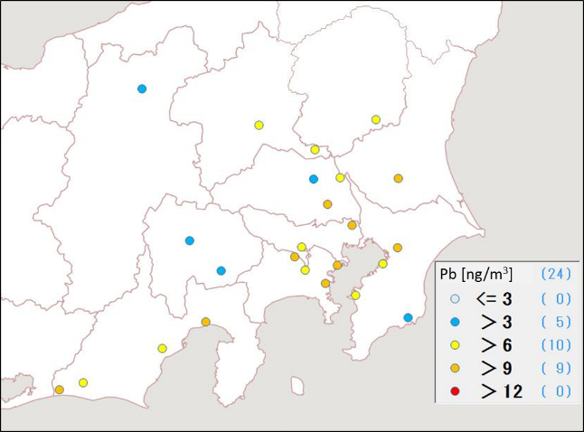
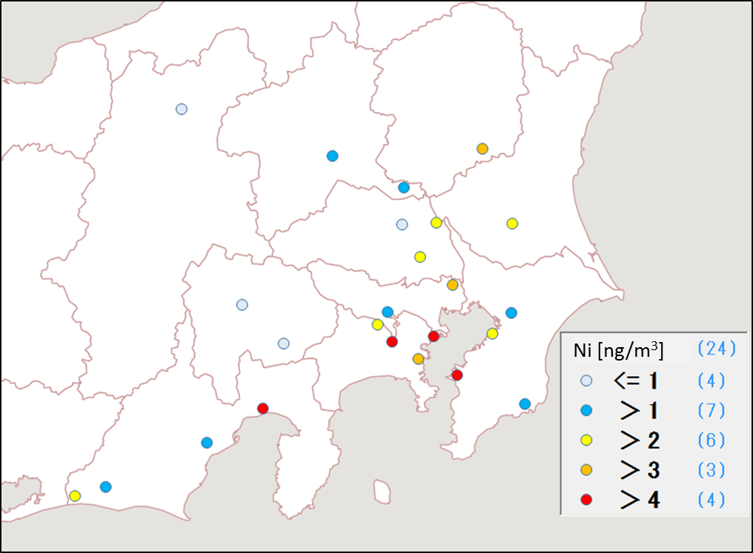

図3-1-5-9 ニッケルの平均濃度分布 図3-1-5-10 銅の平均濃度分布
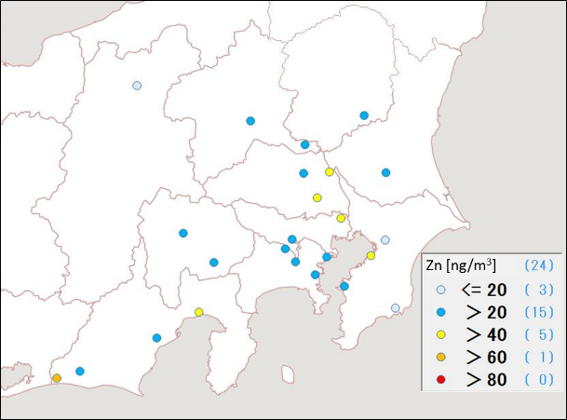

図3-1-5-11 亜鉛の平均濃度分布 図3-1-5-12 ヒ素の平均濃度分布
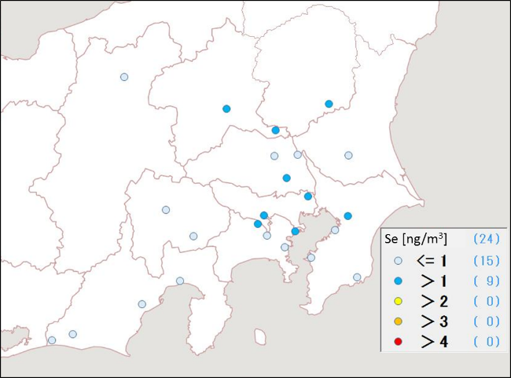

図3-1-5-13 セレンの平均濃度分布 図3-1-5-14 鉛の平均濃度分布

